Game Overview Document
Cruzadores do Vale
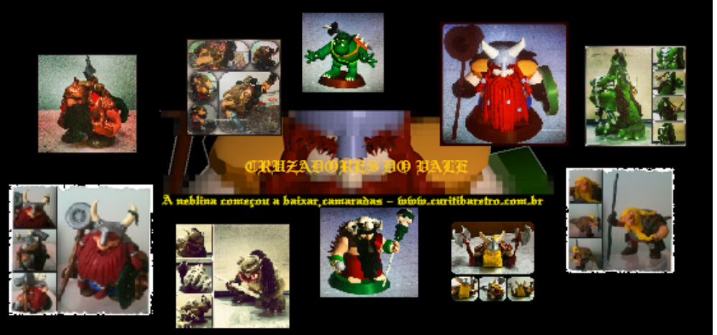
Enzo Augusto Marchiorato
Jonattan Debur
Jhonatan Souza Cordeiro

Curitiba
26/07/2013
V.01

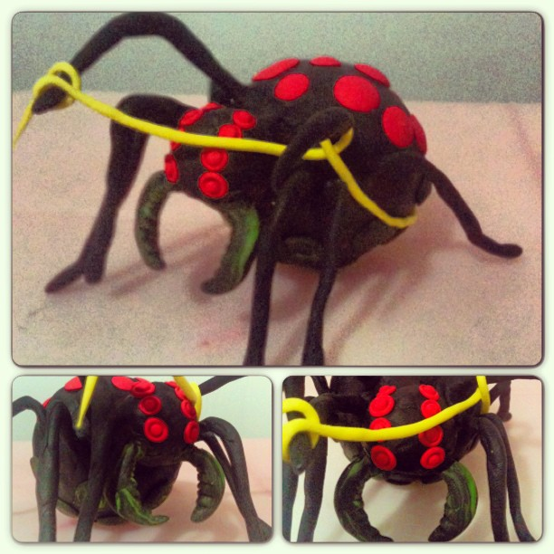

Revisions
Version | Primary Author(s) | Description of Version | Date Completed
V01 | Enzo A. Marchiorato | Documento da versão Beta 0.5 de Cruzadores do Vale. | 26/07/2013

Contents
Revisions iii

Contents iv

1 Executive Summary 1

2 Game Elements 3

3 Story Elements 5

4 Interface 7

Executive Summary

Game Type
Cruzadores do Vale é um jogo de estratégia baseada em turnos e em jogos de tabuleiro, onde existem dois objetivos básicos que, para os CRUZADORES, é atravessar de um lado a outro do mapa enquanto que, para os INVASORES, é impedir a passagem dos Cruzadores, eliminando-os, um a um. A aventura envolve a passagem por regiões diversas, como areia, lama e água, o que influencia diretamente nas características das unidades de batalha.
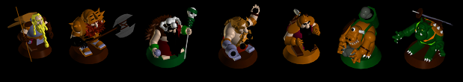A mecânica inicial é basicamente de um jogo de xadrez onde cada lado começa com a mesma
quantidade de unidades, a diferença neste caso é a possibilidade de escolher quais unidades serão utilizadas em uma gama de possibilidades, que serão utilizados do início da partida até a vitória de um dos lados.
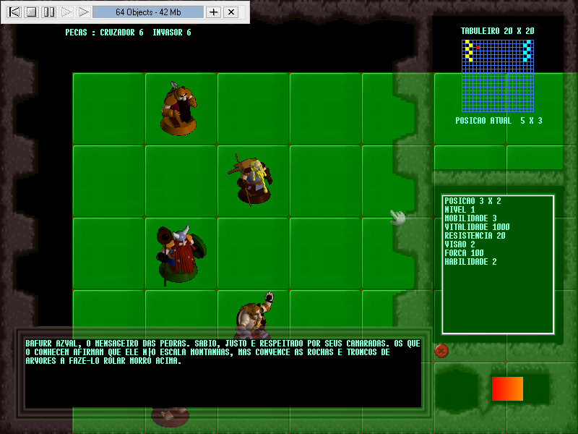

Ao final do jogo, os CRUZADORES terão realizado a grande travessia ou os INVASORES terão carne para o banquete....

Unique Selling Point
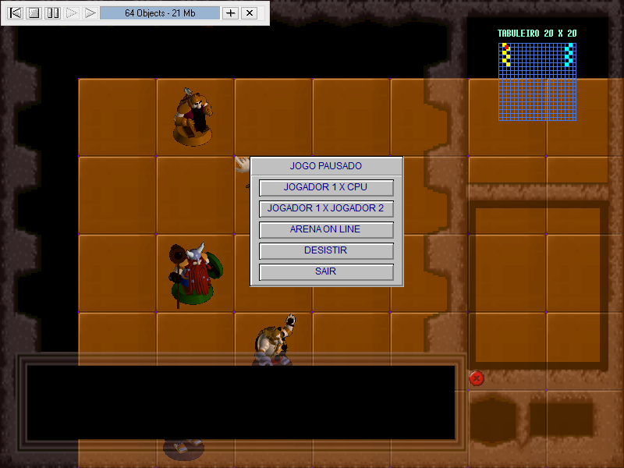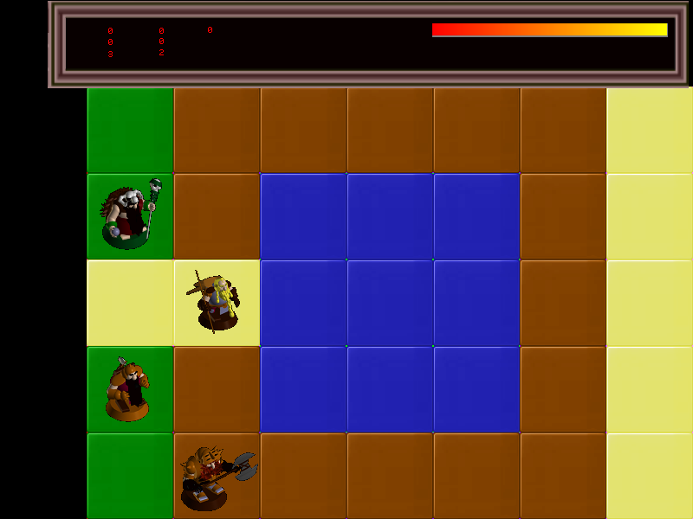

Cruzadores do Vale é um jogo de batalha por turnos, com base em jogos de tabuleiro, onde será preciso que os jogadores, dispostos a medir suas habilidades estratégicas, usufruam do melhor que o jogo tem a oferecer:
- Batalhas épicas entre 2 jogadores locais ou adversários do mundo todo através do sistema Arena Medieval.
- Atualizações com novas peças e possibilidades de criar as suas próprias, editando suas características.
- Possibilidade de criar Mapas para deixar suas batalhas ainda mais desafiantes e divertidas.
- Os Mapas poderão ser impressos assim como as peças disponíveis, elevando a experiência de jogo para um outro nível, fora do mundo virtual.
O jogo é simples e ao mesmo tempo gera uma gama intensa de estratégias. As definições de cada peça são muito claras e a mecânica do jogo é intuitiva, possibilitando que até o mais novo dos jogadores trave grandes batalhas já na primeira experiência de jogo.

Game Elements

Gameplay
Cruzadores do Vale possui uma jogabilidade dividida em posições, como em um grande tabuleiro, onde são aplicadas mecânicas de jogos de estratégia por turnos, baseando-se nas características próprias de cada peça, resultando em confrontos no melhor estilo cards de batalha.

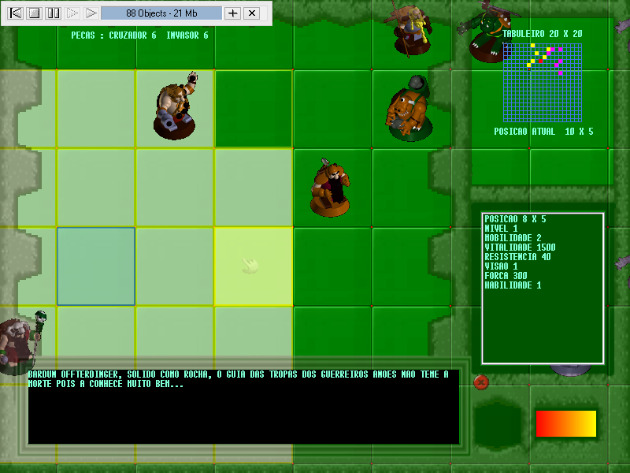
As características variam de “Resistência da Peça”, passando pela “Mobilidade” / “Distância” que ela pode percorrer, “Potência do dano” que um ataque desta peça pode produzir e muitas outras funções que podem ser selecionadas diretamente da unidade com um simples clique sobre ela.
Como o próprio sistema de jogo sugere (TURNO) poderá ser seleciona somente um tipo de ação, cada vez que uma peça for habilitada para uso, tornando-a desativada até a próxima rodada.
Ações como : ataque, feitiço e armadilhas podem ser habilitadas ao clicar em uma peça do adversário, durante a seleção das unidades de seu turno.

Game Pacing
O jogo é bastante intuitivo. Em cada turno é possível:
Ao selecionar uma unidade/peça
- Andar determinadas casas:
- Descansar a peça/unidade no turno para recuperação de energia.
- Utilizar itens em benefício próprio ou das outras peças próximas do mesmo time.
- Utilizar itens para prejudicar as peças adversárias.
- Utilizar feitiços diretamente em peças adversárias.
- Interagir com as peças adversárias.
Ao interagir com as peças adversárias:
- Atacar o adversário.
- Utilizar itens diretamente no adversário.
Conforme o lugar do mapa onde a unidade está, podem existir influências sobre as características da peça como por exemplo redução da distância que pode ser percorrida no turno, ou ainda, ataque menos efetivo ou mais fraco.

Target Audience
As regras do jogo estão embutidas em suas peças e posições, sendo apresentadas objetivamente durante a partida, o que exime o jogador de ter que aprender o jogo antes de jogá-lo.
O jogo não possui limitações de acesso ou conteúdo impróprio, sendo recomendado para todas as idades.

Story Elements

Synopsis
Em uma terra dominada por forças sombrias e afundada em meio a tirania de reis que outrora governavam soberanos, um lugar permanece cobiçado e disputado por todos os que o conhecem. Este lugar, nada mais é, do que o Vale da Esperança, uma espécie de oásis em meio a um mundo devastado pelas eternas batalhas por poder e dominação. Pensando em tomar posse dessas terras, o príncipe anão Fargnar, recruta uma série de soldados de confiança, e segue rumo ao que, pode ser sua glória ou ruína, pois mal sabe ele que a terra já possui muitos moradores hostis...
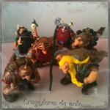

Setting

Tone
Cruzadores do Vale é um jogo nasceu para simplificar o formato dos jogos de estratégia baseados em turnos e visa tornar-se referência em jogos híbridos digitais e de tabuleiro. Sua Característica é predominantemente casual pois uma partida começa e termina com um mesmo objetivo, que assim como todo o resto do jogo, é customizável.

Player role
O jogador escolhe entre possuir uma guarnição de anões, que tem como objetivo desbravar e dominar toda área do Vale da Esperança usufruindo de suas riquezas ou opta pela horda de diferentes raças que já invadiram o local e o protegem como sua propriedade. Ambos os times possuem características similares, mas como nem todos entram no campo de batalha, a escolha certa ou errada das unidades pode ser decisiva no momento do confronto.

Interface

Perspective
O jogo possui uma visão isométrica / pseudo 3d, que simula uma mesa de tabuleiro, permitindo uma clara percepção de todos os elementos que possui.

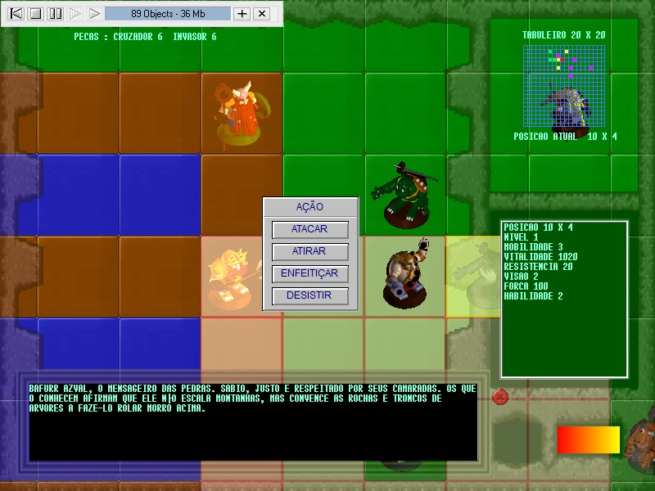

Mechanics
O jogador que estiver com o grupo de CRUZADORES inicia o primeiro turno, escolhendo todos as unidades uma a uma, e estabelecendo as ações individuais de cada peça. Realizada as ações para todas as unidades, o jogador 1 será informado do término do seu turno e passará para as mãos da equipe adversária que seguirá as mesmas prerrogativas de jogo de seu adversário.

Control
O jogo funciona basicamente com mouse, que selecionará as unidades e através de menus e indicadores realizará cada função do jogo objetivamente.

Site do jogo em desenvolvimento.

http://www.curitibaretro.com.br/search/label/Cruzadores%20do%20Vale

